Содом и Гоморра
 |  | Где были расположены эти города?  Лот смотрел на Иорданскую равнину из Вефиля  Какими мы ожидаем увидеть останки городов?  Свидетельство Иосифа Флавия  Процесс горения  Скорость разрушения городов  Эффект расслоения  Сигор также был разрушен?  Распознаваемые городские структуры  Странное свидетельство  Свидетельство найдено  Химический состав шаров серы  Химический состав окружающего пепла  Более ранние свидетельства о серных шарах  Что думают люди об этих участках?  "Содомский грех"  Свидетельство табличек из Эблы  Некоторые примечания относительно Содома и Гоморры
  Стр. 1 2 3 4 5 6 7
  Странное свидетельство
  В августе 1990 г. Рон обнаружил небольшой образец пепла, приблизительно 10 см длиной, который имел очень странный участок. Этот участок был совершенно круглым углублением, окружённый красноватым кольцом твёрдого материала. Рон не знал и не имел никакой идеи, чем это фактически было. Рон снимал и фотографировал повсюду на участке, но так ничего и не нашёл. Два месяца спустя, в октябре 1990 г. Рон возвратился к участку ниже Масады - Гоморре.
  Свидетельство найдено
  Рон просил нескольких своих друзей молиться о том, чтобы ему найти требуемое "категорическое" свидетельство.
  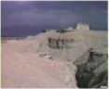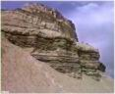
  В октябре 1990 г. Рон прибыл на место и обнаружил, что недавно прошёл дождь. Это очень редкое явление в этой местности, которая получает менее чем от 1/4 до 1/2 дюйма осадков в год. В то время как он был там, было всё ещё пасмурно, что также очень помогло.
  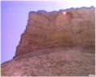
  Яркое солнце и белый пепел сильно ослеплял, но теперь он мог видеть весьма хорошо. И поскольку он блуждал по этой местности, он увидел нечто напоминающее открытую комнату или пещеру впереди и направился исследовать её.
  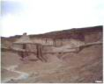
  По пути он натолкнулся на очень большой кусок пепла, который не так давно отвалился от весьма высокой структуры, вероятно из-за недавнего дождя. Рон остановился, чтобы рассмотреть его и увидел многочисленные желтоватые шары, вкраплённые в этот отвалившийся кусок пепла. Эти вкрапления были окружены красновато-чёрным твёрдым кольцом.
  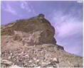
  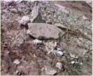
  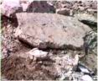
  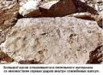
  Вырвав один из них, на запах и вкус Рон признал в нём серу. Это было свидетельством, в котором он нуждался – повсюду в пепельных останках были обнаружены круглые шары самородной серы, скрытые в капсулы из сожжённого материала.
  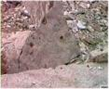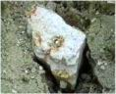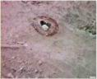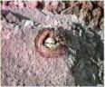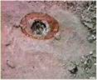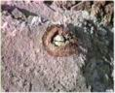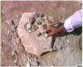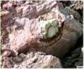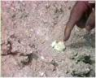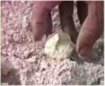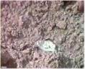
  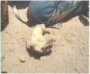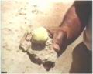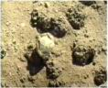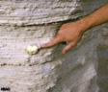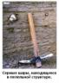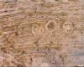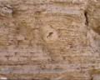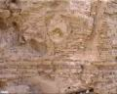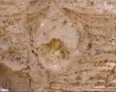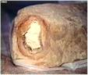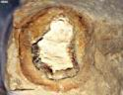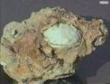
  Эти серные шары находились буквально повсюду. Он не был способен увидеть их прежде, потому что их охватывал рыхлый пепел. Но теперь дождь смыл его с серных шаров и обрушил большой кусок пепельного материала, показывая вкраплённые в него серные шары. Красновато-чёрный кристаллический материал, окружающий шары серы, показал, что они когда-то горели. Вполне вероятно, что эти шары самородной серы падая с неба горели, сжигая всё на своём пути. И поскольку упав, они продолжали гореть, через некоторое время окружающий серу расплавленный материал предотвращал доступ кислорода к пламени, охватывая этот шар в пепельную капсулу.
  Было также обнаружено, что по мере разрушения пепельного материала, эти шары серы оказываются снаружи и выпадают из своих капсул и могут быть найдены лежащими на поверхности на всём протяжении этих городов. Но мы не были способны видеть их прежде потому, что они были покрыты толстым слоем пепла.
  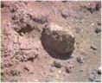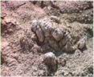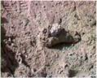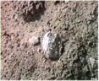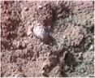
  

Последнее обновление: 09.05.2003 E-mail: nenahov@lipetsk.ru Вэбсайт: Http://www.lipetsk.ru/~wyatt

